ANÁLISE COMPARATIVA DE REDES HIDROLÓGICAS GERADAS A PARTIR DE SUPERFÍCIES HIDROLOGICAMENTE CONSISTENTES

Hugo José Ribeiro ⁽¹⁾; Nilson Clementino Ferreira⁽¹⁾; Noely Vicente Ribeiro⁽²⁾

⁽¹⁾Mestrando e Prof. Dr. do Programa de Pesquisa e Pós-Graduação em Engenharia do Meio Ambiente (PPGEMA); Universidade Federal de Goiás; Praça Universitária s/n – Setor Universitário – Goiânia-GO. nclferreira@gmail.com; hgribeirogeo@gmail.com.
⁽²⁾Professora, Instituto de Estudos Socioambientais, Universidade Federal de Goiás, Campus Samambaia, Laboratório de Processamento de Imagens e Geoprocessamento, Goiânia-Goiás, Brasil, CEP-74605-220, noely.ribeiro@uol.com.br (062) 3521-1096.

RESUMO – Um dos principais desafios da análise hidrológica está na caracterização morfométrica e delineamento da rede hidrográfica associada a uma bacia. Neste contexto, objetivou-se a comparação qualitativa e quantitativa de parâmetros geomorfométricos extraídos de redes hidrológicas geradas a partir de uma superfície original, e outra hidrologicamente consistente. A priori, determinaram-se dois grupos de informações,o original, derivado da superfície sem nenhuma correção e o corrigido, derivado da superfície hidrologicamente consistente. As informações de drenagem foram extraídas a partir do modelo digital de terreno (Lidar) com 5 metros de resolução espacial. As comparações foram feitas na escala de 1:100.000.Ométodo de correção hidrológica a partir do interpolador Topo toRaster, permitiu um ajuste satisfatório da rede drenagem corrigida em relação à rede de referência MUBDG.

Palavras-chave: MDEHC. MDT. Condicionamento de MDE. Comparação.

Introdução
Um dos principais desafios da análise hidrológica está na caracterização morfométrica e delineamento da rede hidrográfica de uma mesma bacia hidrográfica (PIRES et al. 2005). Para Villela e Mattos (1975), o conhecimento de tais elementos é de grande relevância, pois uma vez estabelecida as relações e comparações entre os índices e dados hidrológicos conhecidos, é possível determinar de forma indireta, os valores hidrológicos em locais desprovidos destas informações.Atualmente, com o avanço tecnológico no ramo computacional e espacial, é possível extrair informações hidrológicas de forma automatizada, reduzindo custos e a subjetividade na extração destas informações. Uma das ferramentas mais eficazes para o processamento e gerenciamento destes dados são os Sistemas de Informações Geográficas (SIGs).
O elemento principal, e mais utilizado nos SIGs para esta tarefa é o modelo digital de elevação (MDE), que representa matematicamente as feições do terreno. Existem diversas fontes de MDEs disponíveis na Internet, entre elas o SRTM (Shuttle Radar Topography Mission), GDEM (Global Digital Elevation Model) e o Topodata. No entanto, estes dados não são adequados para uma análise hidrológica de forma direta.Chagas et al. (2010) detectaram que os MDEs ASTER GDEM e SRTM apresentam uma elevada quantidade de depressões espúrias. E se não há um preenchimento prévio destas falhas, pode-se gerar uma rede de drenagem descontínua (TARBOTON et al., 1991), o que inviabilizaria uma análise hidrológica proveniente desta fonte de informação. Henglet al. (2004) reiteraram que em aplicações hidrológicas, a qualidade dos parâmetros do terreno pode ser melhorada por ajuste de interpolação, com auxílio de uma rede de drenagem existente, ou por remoção das depressões espúrias.
Nota-se que o assunto sobre consistência de modelos digitais de elevação para aplicações hidrológicas ainda é pouco explorado na literatura técnica. Zhang et al. (2013) propuseram um novo método para consistência hidrológica de MDEs e, compararam-no com outros dois já existentes. Eles concluíram que o método proposto foi condizente com a informação hidrológica conhecida, pois menos canais paralelos foram gerados, em relação aos outros dois métodos comparados. No entanto, eles notaram uma dificuldade na determinação da rede hídrica consistente para áreas planas.
Oliveira et al. (2012) discutiram quais modelos e métodos seriam mais eficientes na representação da drenagem. Foram testados MDEs produzidos a partir dos métodos de interpolação Topogrid e TIN (Triangulated Irregular Network). Dentre os métodos de direção de fluxo, testaram-se dois algoritmos, o D8 e D infinity. Os autores concluíram que a melhor representação da rede foi possível conjugando o MDE Topogrid com o algoritmo de direção de fluxo D infinity. O modelo TIN foi descartado pelos autores devido à incapacidade de descrever os caminhos preferenciais do escoamento superficial.
A importância sobre mais pesquisas nesta área é explicita, devido a problemas ainda sem solução, envolvendo principalmente a extração da drenagem, com qualidade, em áreas planas.Neste contexto, objetivou-se a comparação qualitativa e quantitativa de parâmetros geomorfométricos extraídos de redes hidrológicas geradas a partir de uma superfície construída por mapeamento a laser original (sem correções de qualquer tipo) e outra hidrologicamente consistente.

Material e Métodos
A área de estudo encontra-se na região centro sul do município de Goiânia, situado no estado de Goiás. A bacia hidrográfica do ribeirão Anicuns (figura 1), com área de aproximadamente 220 km² possui mais que 60% de sua superfície, ocupada por áreas urbanizadas. De um total de 688 bairros encontrados na bacia, destacam-se alguns, como Setor Central, Campinas, Setor Leste Universitário, e Jardim Goiás, por serem bairros comerciais e de alta densidade habitacional.
A baixa declividade do relevo, em uma região densamente urbanizada do município de Goiânia, torna a bacia hidrográfica do ribeirão Anicuns particularmente importante dentro do município de Goiânia, devido as grandes possibilidades de ocorrência de enchentes e alagamentos.
Foi utilizado um modelo de terreno (MDT) construído por mapeamento a laser, com resolução espacial de 5 metros. Além deste dado, utilizou-se a hidrografia, oriunda do mapeamento urbano básico digital de Goiânia (MUBDG), como complemento do método de correção da superfície,que será mais bem explicitado no decorrer do texto. O Arcgis 9.3, Surfer 11 e Global Mapper foram os programas computacionais utilizados para o processamento dos dados. O interpolador Topo toRaster foi utilizado na correção do MDT.
O município de Goiânia possui dois modelos digitais de terrenos (MDT), o mais recente foi elaborado em 2011 por uma empresa privada de aerolevantamentos, que foi contratada pela prefeitura do município. Este MDT foi produzido a partir de levantamento aéreo, utilizando dispositivo de varredura a laser (LIDAR).Para obtenção do MDT LIDAR utilizou-se a técnica de interpolação direta dos pontos altimétricos classificados como solo. Este MDT está armazenado em estrutura matricial com resolução espacial de 1 metro.

Figura 1 - Localização da área de estudo.
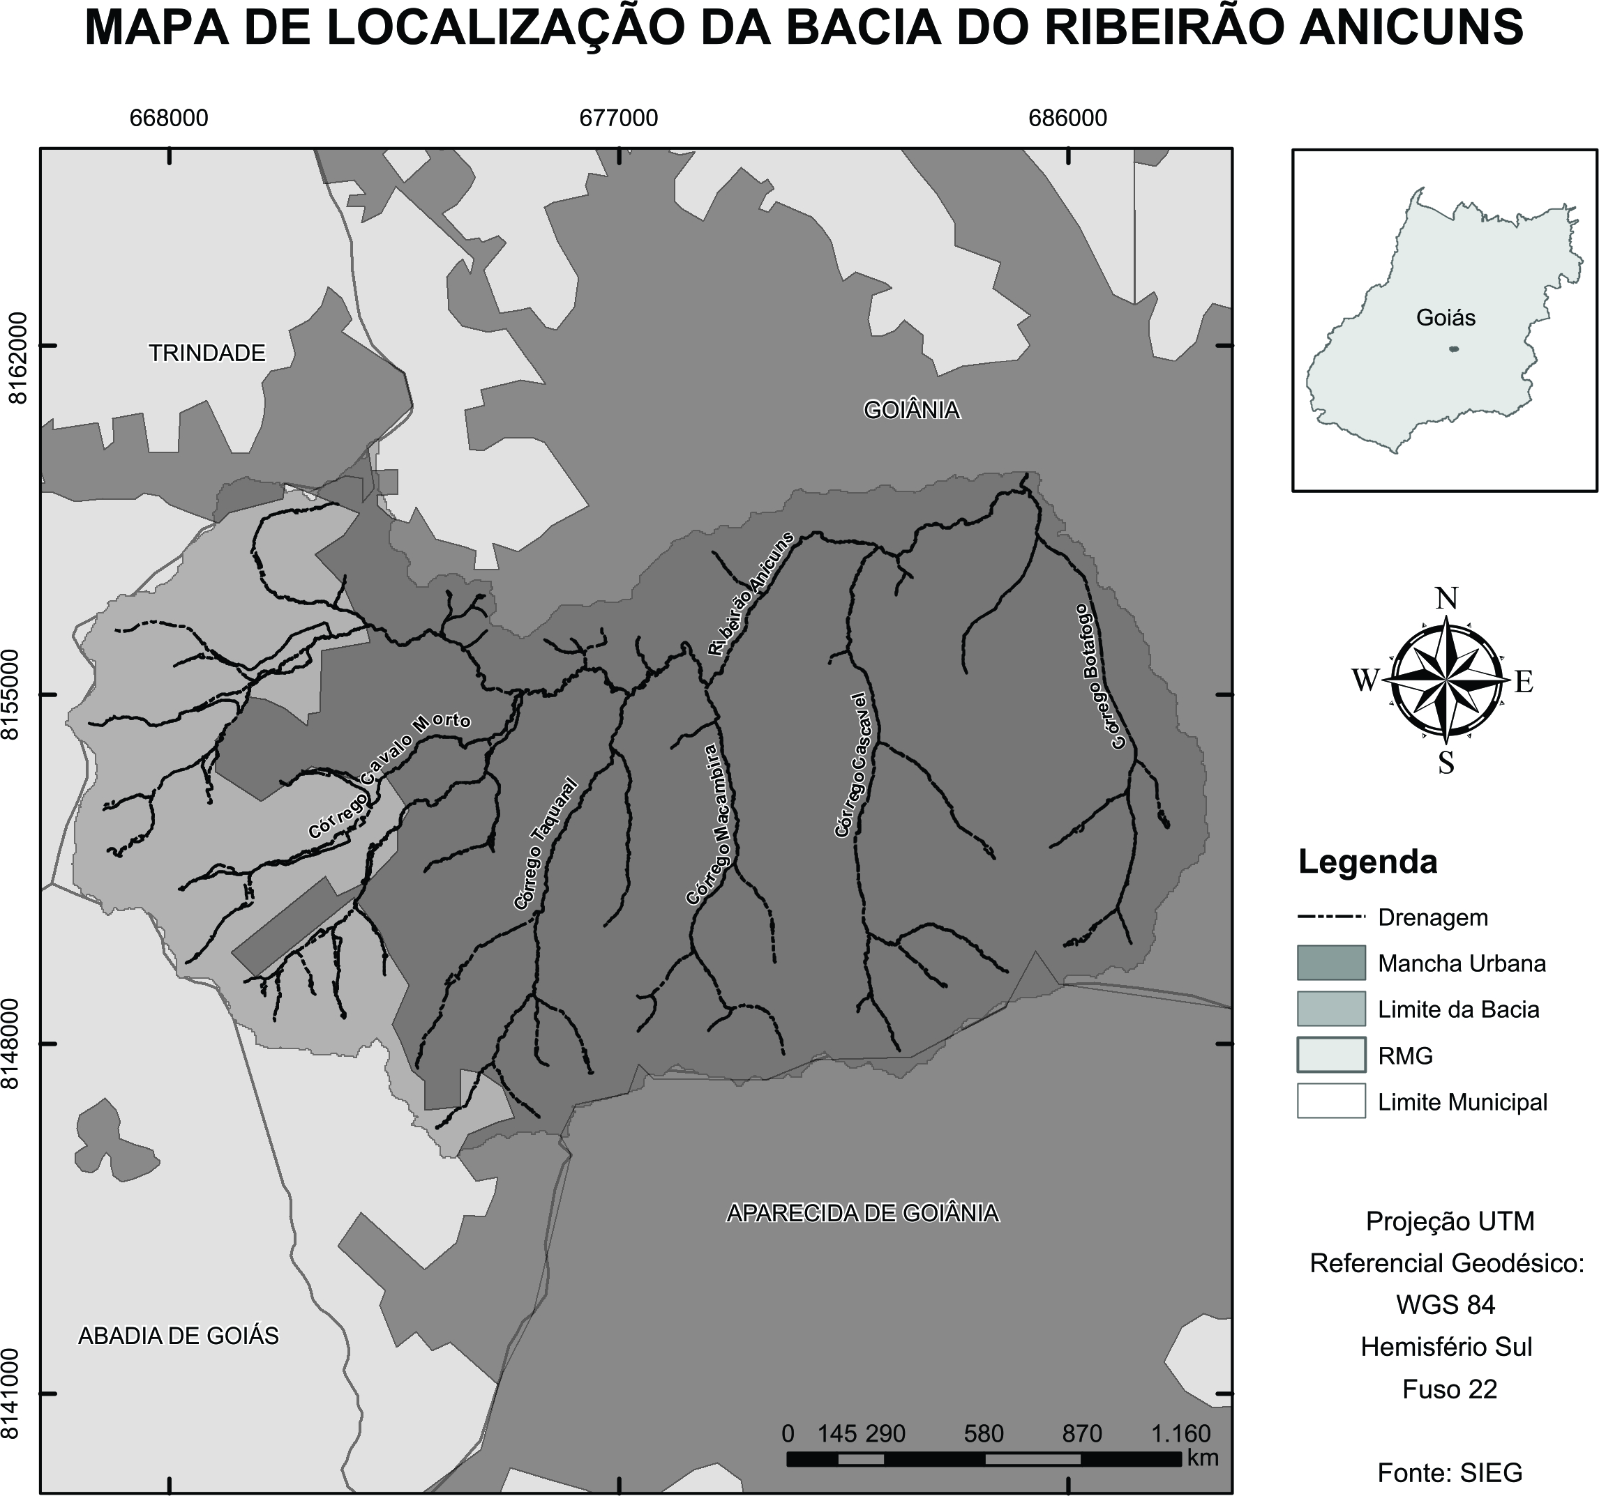

A priori determinaram-se dois grupos de informações. O original, derivado da superfície sem nenhuma correção e o corrigido, derivado da superfície hidrologicamente consistente. As informações de drenagem foram extraídas do MDT, antes e após a correção, para uma posterior comparação entre as redes estimadas e a de referência MUBDG. As comparações foram feitas na escala de 1:100.000.
Na extração da rede de drenagem para a superfície original, utilizou-se um limiar de 25000 células. Chegou-se a este valor após muitos testes buscando uma maior semelhança entre a rede estimada e a rede de referência MUBDG.Realizou-se todo processo no programa Surfer v.11 automaticamente, bastando para isso entrar com o dado de Superfície no formato do programa (.grd). Como a superfície estava no formato (.tif) fez-se necessário convertê-la, então foi utilizado o programa Global Mapper.
Ao final do processo obteve-se a rede de drenagem e limite da bacia hidrográfica, delimitados e armazenados em estrutura vetorial a partir de cada superfície original. De posse destes vetores foi possível caracterizar quantitativamente a rede de drenagem e área da bacia.
Para a obtenção do MDEHC foi necessário realizar alguns procedimentos de pré-processamento. A alta resolução espacial deste dificultou a extração de atributos hidrológicos, uma vez que o algoritmo de direção de fluxo entende as vias urbanas como possíveis cursos d’água.
Buscou-se amenizar esta situação utilizando a interpolação e generalização do dado, alterando a sua resolução espacial de 1 metro para 5 metros. Como resposta obteve-se uma superfície mais suave. No primeiro momento o dado foi convertido da estrutura matricial para estrutura vetorial com feição pontual, onde cada ponto representa uma célula do MDT, com valor de altitude. Posteriormente utilizou-se o interpolador topo toraster para gerar o novo MDT.
O interpolador topo toraster é um método de interpolação especificamente projetado para criação de modelos digitais de elevação hidrologicamente consistentes. Sua base vem do programa computacional ANUDEM (HUTCHINSON, 1988, 1989; ESRI, 2011).Após esta correção inicial, procedeu-se com a técnica denominada streamburning ou o rebaixamento da calha do rio. É possível realizar esta ação de forma manual (Oliveira et al., 2007) ou de forma automatizada por meio da extensão ArcHidro para Arcgis 9.3, utilizando o comando DEM Reconditioning.
O objetivo desta ferramenta é ajustar a elevação da superfície para que a mesma seja consistente com a localização da rede de drenagem de referência, que neste estudo refere-se à rede de drenagem do MUBDG. Neste procedimento as células coincidentes com a drenagem de referência são aprofundadas na superfície por um parâmetro definido pelo usuário. Deste modo, força-se o escoamento para dentro delas (HELLWEGER & MAIDMENT, 1997).
Todavia, este processo ainda pode deixar algumas reentrâncias que precisam ser preenchidas antes da extração da rede de drenagem. Portanto, fez-se necessário utilizar a ferramenta fill do Arcgis 9.3, que elimina essas inconsistências. a partir deste ponto as superfícies podem ser consideradas hidrologicamente consistentes. O fluxograma ilustrado na figura 2 torna explícito o processo de obtenção da rede de drenagem por meio das superfícies hidrologicamente consistentes.

Figura 2 - Processo de obtenção da rede de drenagem por meio das superfícies hidrologicamente consistentes.
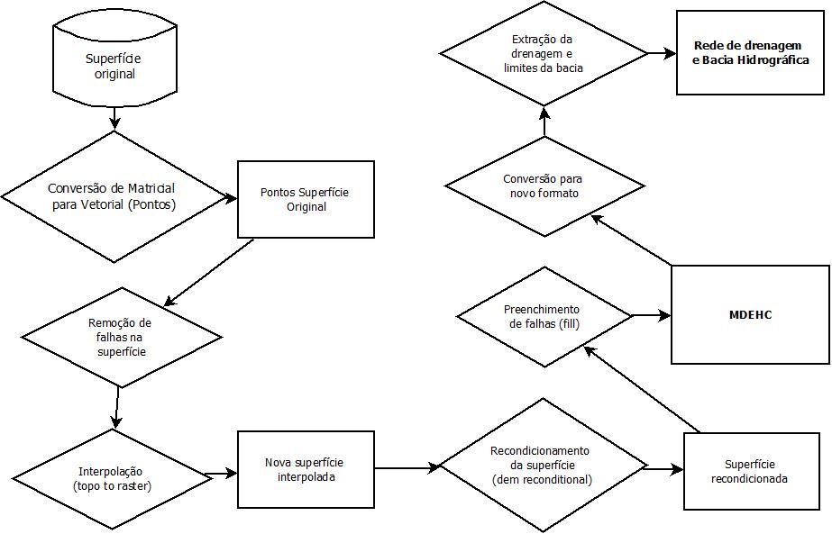
Fonte: Autor.

Ao executar as etapas do fluxograma ilustrado na figura 4 definiram-se as redes de drenagem e a bacia hidrográfica a partir de cada superfície hidrologicamente consistente.
Na etapa seguinte, buscou-se extrair alguns parâmetros morfométricos (tabela 1) para verificar o efeito do condicionamento das superfícies na extração da drenagem. Posteriormente, fez-se uma comparação qualitativa para avaliar o deslocamento da rede em relação à de referência.

Tabela 1 - Síntese dos parâmetros morfométricos para análise das alterações nas redes de drenagem.

Todos os parâmetros foram mensurados de forma direta. Para o cálculo dos índices seguiu-se a referência de Villela e Mattos (1975). No índice declividade do talvegue (hmax) e (hmin) representam respectivamente a altitude máxima e mínima na linha do talvegue.
Além destes parâmetros utilizou-se de outro artifício para verificar o quanto a rede extraída tanto pelas superfícies sem correção quanto pelas superfícies corrigidas se aproximou da rede de referência. Esta análise foi feita após a comparação visual.
Para executar esta análise, converteu-se cada rede da feição linha para feição pontual, em seguida utilizou-se a ferramenta de proximidade Near, que calcula a distância de cada ponto entre camadas de dados geográficos, que nesta pesquisa refere-se à drenagem de referência MUBDG e a drenagem estimada respectivamente. O cálculo das distâncias é adicionado na tabela de atributos da feição pontual, desta forma foi possível extrair os valores das distâncias médias para cada rede.

Resultados e Discussão
Na tabela 2 encontram-se os resultados da caracterização morfométrica das redes de drenagem obtidas por processo automático e respectivas diferenças entre o MDT original e o corrigido. Os valores apresentados são resultantes da comparação entre a rede de drenagem obtida da superfície original e da hidrologicamente consistente.

Tabela 2 - Caracterização morfométrica das redes de drenagem.
Fonte: autor.

Quantitativamente as maiores diferenças encontram-se no perímetro seguido do comprimento total da hidrografia e área. Para esta pesquisa o índice de densidade de drenagem foi de 0,84 um valor considerado baixo, consequentemente pode-se dizer que a bacia possui um sistema de drenagem pobre.
O relevo tem relação direta com o índice de densidade de drenagem. Linsleyet al. (1975) consideram que baixos valores para o índice refletem bacias com respostas hidrológicas lentas e relevo suave. Quantitativamente os resultados não demonstram diferenças significativas, no entanto, vale salientar que na análise qualitativa as diferenças na forma da rede de drenagem são notáveis.
A figura 3 ilustra a comparação entre a rede de referência MUBDG e a rede numérica, extraída do MDT lidar sem correções e corrigido. O limiar usado na extração das redes geradas a partir dos MDT de alta resolução (lidar) foi de 25.000 pixels.

Figura 3 - Sobreposição das redes de drenagem extraídas a partir do MDT Lidar com a rede MUBDG antes e após a correção.
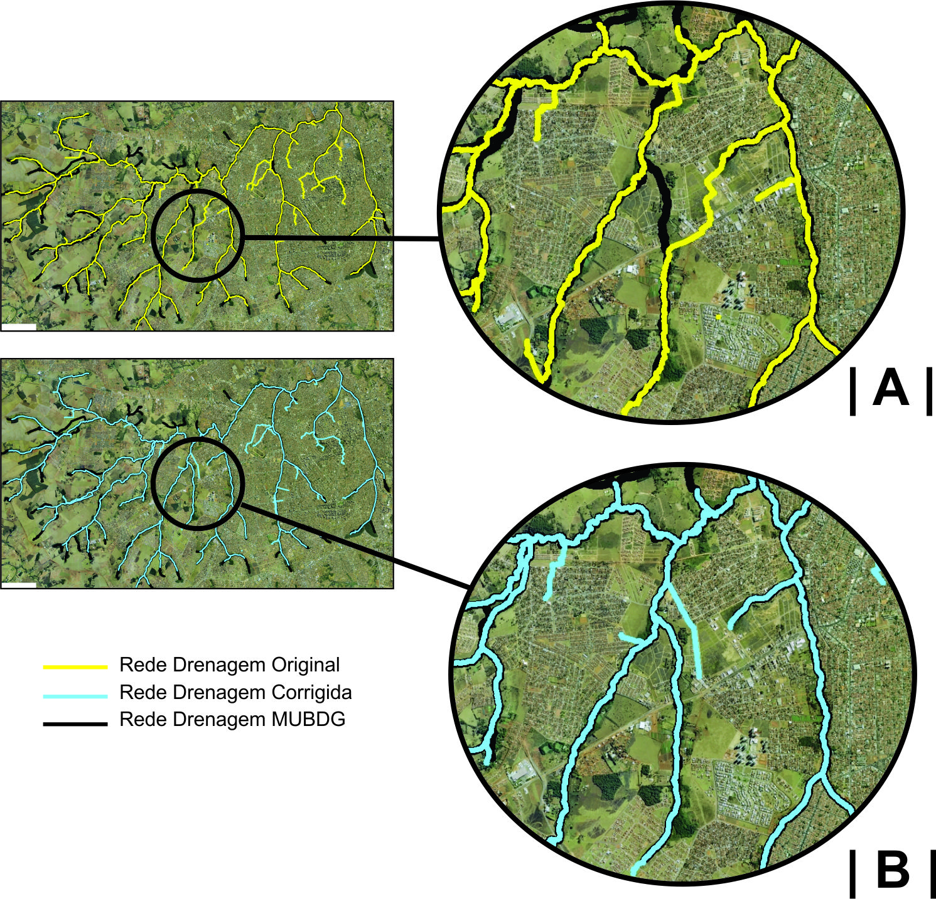
Fonte: Autor.

A rede de drenagem extraída do MDT sem correções teve um ajuste satisfatório à rede de referência, dada à alta complexidade do terreno, devido à densa urbanização local. No entanto, houve uma tendência na geração de canais em rodovias e vias em geral, como mostra o detalhe (A) da figura 5. A densa nuvem de pontos que varre a superfície consegue mapear objetos no solo com precisão centimétrica, e mesmo com a aplicação de filtros não se consegue uma superfície suave o bastante para que não haja interrupção ou desvio do escoamento superficial em direção ao curso d’ água. Além disso, em superfícies planas, há uma maior dificuldade no mapeamento de feições hidrológicas (CALLOW et al., 2007).
A correção aplicada ao MDT possibilitou uma coincidência espacial de aproximadamente 100% dos cursos d’água nos locais onde a rede foi coincidente. Nota-se na figura 5, observando-se os dois detalhes, a correção de um trecho da drenagem gerado em local não condizente com a realidade. Apesar da coincidência entre as redes, pode-se perceber a tendência na formação de alguns trechos de drenagem onde os mesmos não existem.
De forma a complementar a análise qualitativa elaborou-se atabela3, com as distâncias médias da rede gerada a partir da superfície original e corrigida para a rede de referência MUBDG. A situação ideal para este tipo de análise seria o valor da distância média, igual ou próximo à zero. Neste caso hipotético, pode-se dizer que houve um ajuste de 100% entre as redes. Entretanto, consideraram-se as distâncias com toda a drenagem gerada e não somente a coincidente. Partindo desse pressuposto realizou-se a análise da tabela.

Tabela3 - Avaliação das distâncias médias entre as redes de drenagem geradas e a de referência.
Fonte: Autor.

O MDT elaborado por mapeamento a laser (lidar) corrigido teve uma diferença em relação ao original de 28 metros em média. Vale ressaltar que o MDT lidar teve a sua resolução espacial generalizada de 1 metro para 5 metros.

Conclusões
De modo geral, percebe-se a rede hidrológica estimada a partir da superfície sem correção teve tendência na geração de falsos canais, o que confirma a dificuldade atual de se definir feições hidrológicas em áreas relativamente planas. Essa dificuldade aumenta ainda mais, no caso de áreas de relevo plano, com intenso processo de urbanização.
Apesar do bom ajuste para o MDT Lidar com 5 metros de resolução espacial e escala de 1:100.000. Sugere-se que se façam outros testes observando o método aplicado em diferentes escalas com diferentes interpoladores.
A pesquisa demonstrou que nem sempre a maior resolução espacial é a melhor escolha para o mapeamento hidrológico, isto depende do nível de detalhe do trabalho a ser realizado. Em aplicações hidrológicas, quando se dispõe de modelos digitais de terreno de alta resolução espacial, faz-se necessário a realização de generalizações e processamentos adicionais, considerando a rede hidrográfica, com o objetivo de minimizar os detalhes altimétricos decorrentes da urbanização, que podem prejudicar as análises hidrológicas.

Agradecimento(s)
Os autores agradecem a CAPES e ao CNPq pelo apoio financeiro.

Referências Bibliográficas
ABRAMS, Michael et al. The ASTER Global DEM. PhotogrammetricEngineeringand Remote Sensing, v. 76, n. 4, p. 344-348, 2010.

CALLOW, John Nikolaus; VAN NIEL, Kimberly P.; BOGGS, Guy S. Howdoesmodifying a DEM toreflectknownhydrologyaffectsubsequentterrainanalysis? JournalofHydrology, v. 332, n. 1, p. 30-39, 2007.

CHAGAS, César S. et al. Avaliação de modelos digitais de elevação para aplicação em um mapeamento digital de solos. Revista Brasileira de Engenharia Agrícola e Ambiental, v. 14, n. 2, p. 218-226, 2010.

ESRI, ArcGIS. 9.3 Help. Environmental Systems ResearchInstitute (ESRI), http://webhelp. esri. com/arcgisdesktop/9, v. 3, 2011.

FARR, Tom G. et al. The shuttle radar topographymission. Reviewsofgeophysics, v. 45, n. 2, 2007.

HELLWEGER, Ferdi; MAIDMENT, D. AGREE-DEM surfacereconditioning system. Maidment, DR (1997) (ed.)-GIS Hydro, v. 97, 1997.

HENGL, Tomislav; GRUBER, Stephan; SHRESTHA, Dhruba P. Reductionoferrors in digital terrainparametersused in soil-landscapemodelling. InternationalJournalofApplied Earth ObservationandGeoinformation, v. 5, n. 2, p. 97-112, 2004.

HUTCHINSON, M. F. Calculationofhydrologicallysound digital elevationmodels. In: ProceedingsoftheThirdInternationalSymposiumonSpatial Data Handling. Sydney, 1988.

HUTCHINSON, M. F. A new procedure for griddingelevationandstreamline data withautomaticremovalofspurious pits. journalofHydrology, v. 106, n. 3, p. 211-232, 1989.

IPLAN – Instituto de planejamento Municipal / IBGE – Instituto Brasileiro de Geografia e Estatística/
UFG – Universidade Federal de Goiás. Mapa de Solos. Carta de Risco de Goiás. Goiânia, 1991.

JENSEN, John R. Sensoriamento remoto do ambiente. São José dos Campos, 2009.

LINSLEY JR, Ray K.; KOHLER, Max Adam; PAULHUS, Joseph LH. Hydrology for engineers. 1975.

OLIVEIRA, Anna Hoffmann et al. Consistência hidrológica de modelos digitais de elevação (MDE) para definição da rede de drenagem na sub-bacia do horto florestal Terra Dura, Eldorado do Sul, RS. Revista Brasileira de Ciência do Solo, v. 36, n. 4, p. 1259-1267, 2012.

OLIVEIRA, Sandro Nunes de et al. Delimitação automática de bacias de drenagens e análise multivariada de atributos morfométricos usando modelo digital de elevação hidrologicamente corrigido. Revista Brasileira de Geomorfologia, v. 8, n. 1, 2010.

PIRES, Jonas Machado et al. Análise da exatidão de diferentes métodos de interpolação para geração de modelos digitais de elevação e obtenção de características morfométricas em bacias hidrográficas. Revista Brasileira de Recursos Hídricos, v. 10, n. 2, p. 39-47, 2005.

TARBOTON, David G.; BRAS, Rafael L.; RODRIGUEZ‐ITURBE, Ignacio. Ontheextractionofchannel networks from digital elevation data. Hydrologicalprocesses, v. 5, n. 1, p. 81-100, 1991.

TOMAZONI, Julio Caetano et al. Uso de Modelo Digital de Elevação Gerados a partir do ASTER GDEM e SRTM para Caracterização da Rede de Drenagem do Município de Renascença no Sudoeste do Estado do Paraná (Use of Digital ElevationModelGeneratedfromthe SRTM and ASTER GDEM for...). Revista Brasileira de Geografia Física, v. 4, n. 2, p. 365-376, 2011.

ZHANG, Hua; HUANG, Guo H.; WANG, Dunling. Establishment ofchannel networks in a digitalelevationmodeloftheprairieregionthroughhydrologicalcorrectionandgeomorphologicalassessment. CanadianWaterResourcesJournal, v. 38, n. 1, p. 12-23, 2013.

